**Comunicação sobre a obrigatoriedade de arquivos no formato PDF-A**

**Destinatários:** Secretarias e coordenações de pós-graduação, PRPG, DTRI, DAC

**Assunto**: Fluxo de dissertações/teses - Obrigatoriedade de arquivos em formato PDF-A

Bom dia/Boa tarde,

Informamos que, a partir de 11 de setembro de 2025, a funcionalidade de agendamento de defesas do sistema acadêmico, passará a aceitar exclusivamente arquivos no formato PDF-A.

Essa atualização garante maior segurança, padronização e preservação dos documentos digitais, em conformidade com as normas de arquivamento institucional.

**Orientações:**

* Antes de anexar o trabalho, o estudante deve verificar se o arquivo está salvo em PDF-A.
* O próprio sistema acadêmico disponibiliza uma funcionalidade para que os estudantes realizem a conversão dos trabalhos para esse formato.

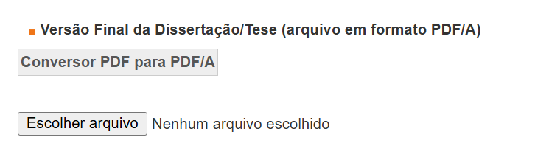

Agradecemos a atenção e a colaboração de todos.

Atenciosamente,